

LAUDO DE VERTICALIDADE

Tipo de estrutura:
Altura:
SITE:
LOCALIDADE:
LATITUDE
LONGITUDE
DATA:

SUMÁRIO
- RELATÓRIO FOTOGRAFICO 3
- VERTICALIDADE DA TORRE 5
  - GEOMETRIA DA TORRE COM DESLOCAMENTOS POR ALTURA 5
  - TABELA COMPARATIVA DOS DESLOCAMENTOS 6
- ANÁLISE 7
- CONCLUSÃO 7
- ANEXO 1 – ANOTAÇÃO DE RESPONSABILIDADE TÉCNICA (ART) 8

RELATÓRIO FOTOGRAFICO

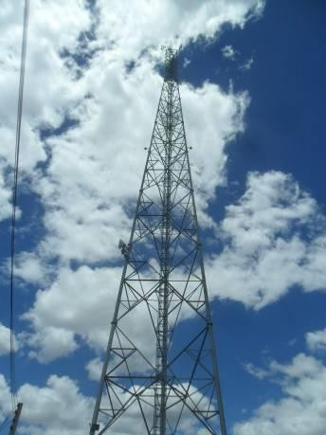 | 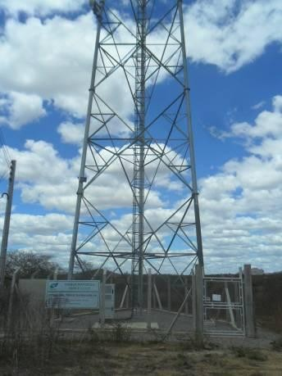
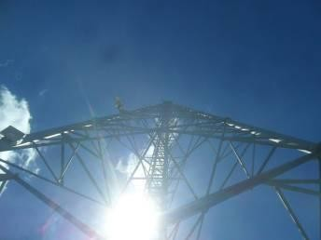 | 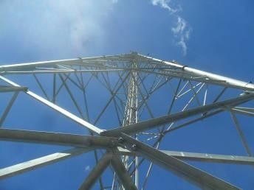

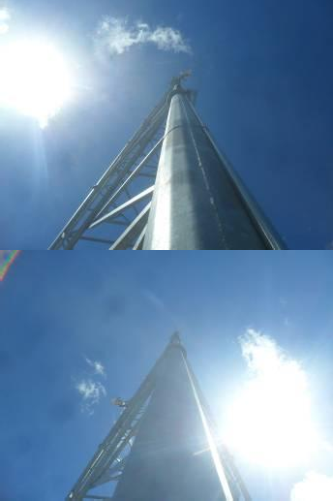
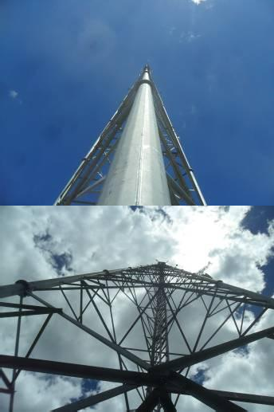
MODELO
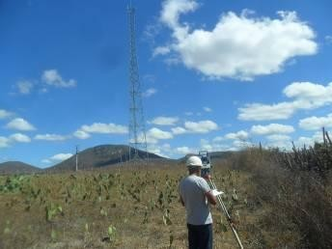 | 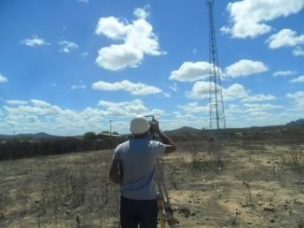

VERTICALIDADE DA TORRE

Geometria da torre com deslocamentos por altura
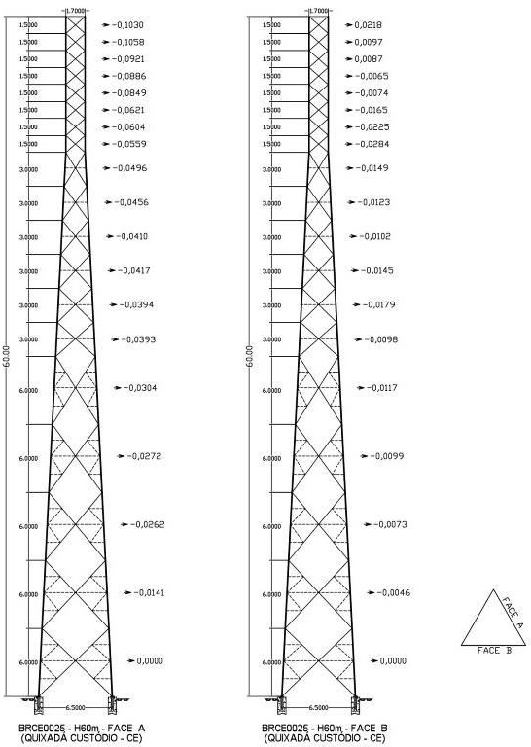
MODELO

Obs.: 1) Medidas em metros.

2) O nível 0,0000 está a 3,00m de altura aproximadamente nas faces A e B, devido a obstáculos existentes no local.

Tabela comparativa dos deslocamentos
MODELO

Ponto | H  (Altura do Ponto) (m) | Face A |  |  | Face B
 |  | Deslocamento (m) | Admissível 0,25% x H | Conclusão | Deslocamento (m) | Admissível 0,25% x H | Conclusão
1 | 3.1500 | 0.0000 | 0.0079 | OK! | 0.0000 | 0.0079 | OK!
2 | 9.1600 | -0.0141 | 0.0229 | OK! | -0.0046 | 0.0229 | OK!
3 | 15.1800 | -0.0262 | 0.0380 | OK! | -0.0073 | 0.0380 | OK!
4 | 21.2000 | -0.0272 | 0.0530 | OK! | -0.0099 | 0.0530 | OK!
5 | 27.2400 | -0.0304 | 0.0681 | OK! | -0.0117 | 0.0681 | OK!
6 | 31.5700 | -0.0393 | 0.0789 | OK! | -0.0098 | 0.0789 | OK!
7 | 34.5700 | -0.0394 | 0.0864 | OK! | -0.0179 | 0.0864 | OK!
8 | 37.5800 | -0.0417 | 0.0940 | OK! | -0.0145 | 0.0940 | OK!
9 | 40.5900 | -0.0410 | 0.1015 | OK! | -0.0102 | 0.1015 | OK!
10 | 43.6000 | -0.0456 | 0.1090 | OK! | -0.0123 | 0.1090 | OK!
11 | 46.6200 | -0.0496 | 0.1166 | OK! | -0.0149 | 0.1166 | OK!
12 | 48.7500 | -0.0559 | 0.1219 | OK! | -0.0284 | 0.1219 | OK!
13 | 50.2500 | -0.0604 | 0.1256 | OK! | -0.0225 | 0.1256 | OK!
14 | 51.7500 | -0.0621 | 0.1294 | OK! | -0.0165 | 0.1294 | OK!
15 | 53.2500 | -0.0849 | 0.1331 | OK! | -0.0074 | 0.1331 | OK!
16 | 54.7500 | -0.0886 | 0.1369 | OK! | -0.0065 | 0.1369 | OK!
17 | 56.2500 | -0.0921 | 0.1406 | OK! | 0.0087 | 0.1406 | OK!
18 | 57.7500 | -0.1058 | 0.1444 | OK! | 0.0097 | 0.1444 | OK!
19 | 59.2500 | -0.1030 | 0.1481 | OK! | 0.0218 | 0.1481 | OK!

ANÁLISE

Com uma estação total devidamente instalada, foi visado o eixo da base e posteriormente medidos os deslocamentos de vários pontos, de duas faces (A e B) da Estrutura Vertical, e comparados com os deslocamentos admissíveis por norma.

CONCLUSÃO

Para a Estrutura Vertical, a tolerância admissível de deslocamento para cada módulo é indicada na tabela do item 2.2. Considerando a Norma ANSI TIA/IEA-222-F STRUCTURAL STANDARS FOR STELL ANTENNA TOWERS AND ANTENNA SUPPORTING STRUCTURES

(Telecommunications Industries Association / Arlington, VA / june 1996),“ 6.1.2.1 – Plumb: The horizontal distance between the vertical centerlines at any two elevations shall not exceed 0,25% of the vertical distance between the two elevations.”(6.1.2.1 – VERTICALIDADE: a distância horizontal entre as linhas de centro vertical de quaisquer duas elevações (níveis) não pode exceder a 0,25% da distância vertical entre as duas elevações (níveis).

A Estrutura Vertical encontra–se, portanto, DE ACORDO com as prescrições previstas pela norma acima.

ANEXO 1 – ANOTAÇÃO DE RESPONSABILIDADE TÉCNICA (ART)

2. Dados do Contrato
Contratante: ACERT EMPREENDIMENTOS DE REFRIGERAÇÃO LTDA
Logradouro: RUA COLINA
CNPJ: 17.909.000/0001-01
Nº: 03
Bairro: SÃO SALVADOR
Cidade: BELO HORIZONTE
Contrato: PRESTAÇÃO DE SERVIÇO
UF: MG
Celebrado em: 26/04/2018
CEP: 30881240
Valor: 1.400,00 Tipo de contratante: PESSOA JURÍDICA DE DIREITO PRIVADO

3. Dados da Obra/Serv iço
Logradouro: RUA DA REGENERAÇÃO
Complemento:
Cidade: SÃO PAULO
Data de início: 26/04/2018 Previsão de término: Finalidade:
Nº: 71
Bairro: ÁGUA FRIA
UF: SP
CEP: 52120300
11/05/2018
Proprietário: CENTENNIAL BRASIL TORRES DE TELECOMUNICAÇÕES LTDA CNPJ: 19.902.753/0001-10

- Ativ idade Técnica
1 - EXECUÇÃO
LAUDO, ESTRUTURA E CONCRETO, ESTRUTURAS METALICAS
Quantidade: Unidade:

1.00 un

Após a conclusão das ativ idades técnicas o prof issional dev erá proceder a baixa desta ART
- Observ ações
EXECUÇÃO DE LAUDO DE VERTICALIDADE DE TORRE DE TELECOMUNICAÇÕES SITE:,BRPE0057
- Declarações


- Entidade de Classe
9. Inf ormações
- A ART é válida somente quando quitada, mediante apresentação do comprovante d o pagamento ou conferência no site do Crea.
- A au tenticidade deste documento pode ser verificada no site www. cr ea- m g.org.br ou www.confea.org.br
- A guarda da via assinada da ART será de responsabilidade do profissional e do contratante com o obj etivo de documentar o vínculo contratual.
VALOR DA OBRA: R$ R$4.065,08. ÁREA DE ATUAÇÃO: CIVIL,
www.crea-mg.org.br | 0800.0312732
SEM INDICAÇÃO DE ENTIDADE DE CLASSE

Valor da ART: 81,53
Registrada em:
Valor Pago:
81,53
mero:
0000000004073834

